计算机网络与通信
实验报告

BBS的定点监控

班级：4102业务分析
学号：3114392008
姓名：张文超

- 实验概述
本实验采用Python语言实现对BBS网站的监控功能。
Python是是一种面向对象、解释型计算机程序设计语言，有丰富的扩展库等资源，主要应用于处理系统管理任务和Web编程。本文以Python为基础，通过Python丰富的扩展库，实现了一个简单的BBS爬虫，对BBS内容进行实时监控，保存更新的内容，以及对自定义的非法内容进行警告通知。

- 实验内容
1、系统设计
要实现对BBS内容的监控与自动备份，主要需要实现下面几个功能：
1、抓取网页内容并分析：把制定URL的网站通过HTTP请求抓取到本地并存储为相关变量以供分析。
2、文件保存模块：对于BBS中需要保存的内容进行保存，为了节省磁盘空间，该模块还对需要保存的内容进行了压缩。
3、非法内容监控模块：对于获取的网页内容，按照一定的规则对网页内容进行扫描，对于不符合规则的内容进行报警，并将日志保存到本地。
4、文件压缩模块，对需要保存的文件进行压缩，以减少磁盘空间和I/O负担。
三、实验步骤
（1）在win8安装Python2.7环境。
（2）编写相关爬虫代码，对相关变量进行设置后运行爬虫。
（3）在本例子中，主要实现的对个人贴吧内容的监控，贴吧URL为http://tieba.baidu.com/f?kw=%C4%C7%CC%EC%D1%F4%B9%E2%BA%DC%C3%C0&fr=index。
（4）运行过程以及运行结果的截图：
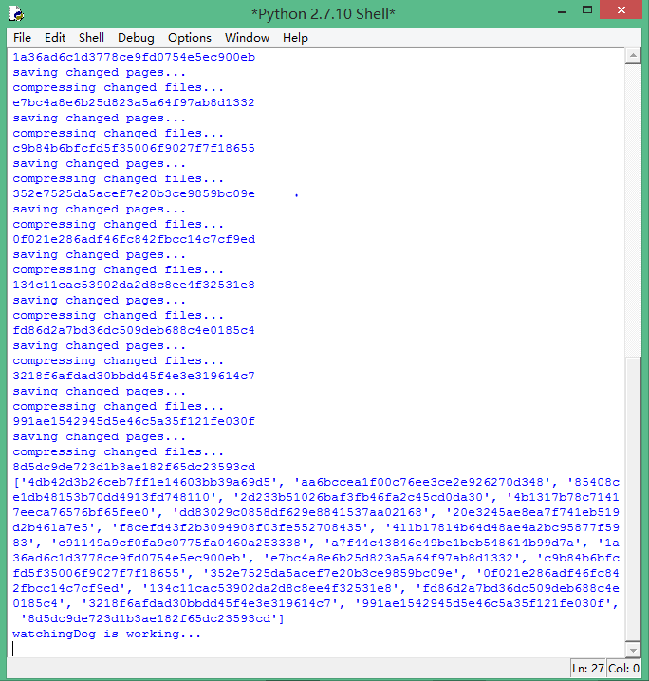
1 运行界面
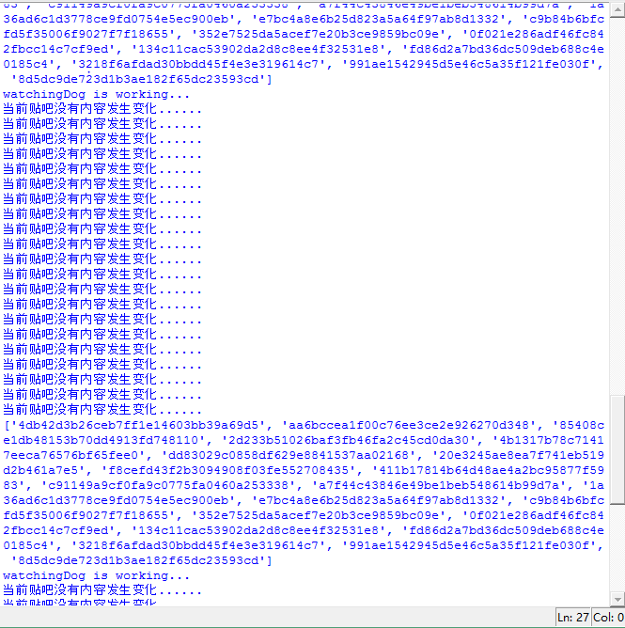
2.运行 界面
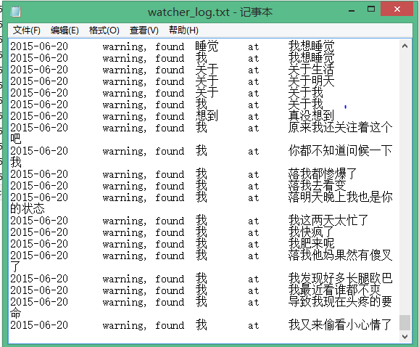
3 日志内容
因为当前测试，规则过滤的是 (u'学习',u'吃饭',u'睡觉',u'想到',u'关于',u'我')，可见上图的报警内容。
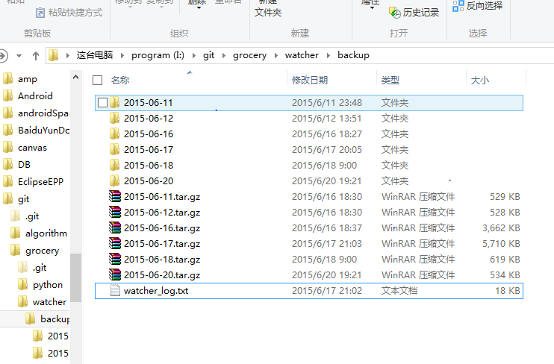
4. 保存的目录
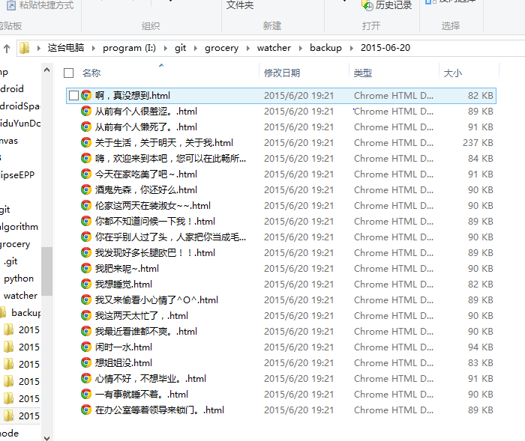
5 保存的文件
在图4和图5可以看到，保存的内容是进行压缩以后的，而且是每次有新的内容的时候对变化的内容进行保存，因此图5中的文件为单个页面html。

6）代码
# -*- coding: utf-8 -*-
import urllib2
import BeautifulSoup
import sys
import os
import re
import filecmp
import string
import time
import tarfile
import chardet
import hashlib
import sched

######################goal##########################
#当前已完成页面的抓取工作
#下面是要将页面存储为字典或者以其他方式判断页面是否存在更新
#当页面存在更新是抓取敏感内容 √
#将内容进行压缩后保存，并定期释放已保存页面
#试图加入多线程
#把当前程序作为exe文件运行
#实现增量备份，提高效率
####################################################

#一些常量
PATH = sys.path[0] #获取当前工作路径，暂未使用
ISOTIMEFORMAT='%Y-%m-%d' #获取当前时间作为备份目录，即每天一个备份存储文件
PATTERN = re.compile(u'[\u4e00-\u9fa5]+')#抓取页面中的汉字的正则表达式
LOG_NAME = 'watcher_log' #报警日志存储路径

scheduler = sched.scheduler(time.time, time.sleep)

warn = (u'学习',u'吃饭',u'睡觉',u'想到',u'关于',u'我') # 要监控的敏感词汇,应该是可变的，所以采用list存放

#全局变量
_last_md5 = ""
_con_dict = []
_pointer = 0
_count = 100

#通过url抓取页面并返回
def getHtml(url):
con = urllib2.urlopen(url)
html = con.read()
con.close()
return html

#页面监控，敏感词报警
def watch(warn, soup):
print "watching sensitive words..."
path = './backup'
for aims in PATTERN.findall(soup.html.find('div', {'class': 'content_leftList'}).text):
for oris in warn:
if not aims.find(oris) == -1:
info = time.time() + "/t" + "warning, found \t" + oris + "\t at \t" + aims + "\n"
#print info
saveAsFile(path, LOG_NAME, info.encode('GBK'), ".txt", False)

#存储文件，path为保存路径，name为要保存的文件名称，page为页面内容，ftype为保存类型
def saveAsFile(path, name, page, ftype, com):
if com:
print "saving changed pages..."
if not os.path.exists(path):#如果备份目录不存在，则创建
os.mkdir(path)
filename = path + "/" + name + ftype
fw = file(filename, "a")
fw.write(page)
#print 'write success at ', filename
fw.close()
if com:
compress(path)
#主方法
def main():
scheduler.enter(0, 0, watchDog,"")
scheduler.run()

#监控入口
def watchDog():
global _last_md5
global _con_dict
global _count
global _pointer
urllist = ""
newurl = []
linktext = []
print "watchingDog is working..."
url = "http://tieba.baidu.com/f?kw=%C4%C7%CC%EC%D1%F4%B9%E2%BA%DC%C3%C0&fr=index" #要监控的博客地址，此处为个人贴吧地址
baseurl = "http://tieba.baidu.com"
html = getHtml(url)
soup = BeautifulSoup.BeautifulSoup(html)
link = soup.html.find('div', {'class': 'content_leftList'}).fetch('a') #监控敏感词
path = './backup/'+ time.strftime(ISOTIMEFORMAT, time.localtime(time.time()))
for j in xrange(0,len(link),3):#取出页面中的帖子的地址
newurl.append(baseurl+link[j].get('href'))
linktext.append(link[j].text)
temp = hashlib.md5(link[j].text.encode("gbk")).hexdigest()
#把贴吧当前条目以列表的形式存储，每次监测都检查当前页面条目是否在列表中，如果不在则证明有内容变化，将新条目保存并存储在列表中，将列表中最老的条目剔除以保持列表长度不会发生变化
#为选择时间最久的条目，设置一个指针将列表变为队列，每次只在指针出做入队出对操作即可
if temp not in _con_dict:
saveAsFile(path, link[j].text, getHtml(newurl[-1]), ".html", True) #增量备份
print temp
if not len(_con_dict) == _count:
_con_dict.append(temp)
else:
_con_dict[_pointer] = temp
print _pointer
_pointer = (_pointer % 100) +1
else:
print "当前贴吧没有内容发生变化......"
urllist += link[j].get('href')
#if isChangedOrNot(urllist):
# watch(warn, soup)
# for i in xrange(len(newurl)):
# #print newurl[i], linktext[i]
# saveAsFile(path, linktext[i], getHtml(newurl[i]), ".html", True)
print _con_dict
scheduler.enter(10, 0, watchDog,"")

# 试图用MD5辨别是否存在新发的帖子
# 因为加了列表作为判别，所以此方法并没有用到
def isChangedOrNot(page):
global _last_md5
if len(_last_md5) == 0:
_last_md5 = hashlib.md5(page).hexdigest()
return True
else:
new_md5 = hashlib.md5(page).hexdigest()
if _last_md5 == new_md5:
return False
else:
_last_md5 = hashlib.md5(page).hexdigest()
return True

# 测试 方法
def test():
result = filecmp.dircmp(".//backup//2015-06-11",".//backup//2015-06-11")
result.report()
#compress("./backup/")#压缩部分由于编码问题暂未解决。
#isChangedOrNot("这是一个字符串")

#压缩模块还存在一定的问题，会把目录同时压缩，如果不添加全局目录，则会报一个编码错误，待解决，暂时可用吧
def compress(path):
print "compressing changed files..."
for root, dirs, files, in os.walk(path, True):
#print "location:" , root
#os.chdir(root)
fname = root.split("/")[-1]
if not len(fname) == 0:
fname = path + ".tar.gz"
#fname = fname + ".tar.gz"
#print fname, fullpath
tar = tarfile.open(fname, "w:gz")
for filename in files:
#os.chdir(path)
#print path
fullpath = os.path.join(root, filename)
tar.add(fullpath)
tar.close()

if __name__ == "__main__":
main()
#test()
- 实验心得
通过本次实验，学习了Python语言的相关知识，对爬虫的编写有了比较多的认识。但因为对于Python还不是很精通，以及时间等原因，相当一部分的代码写的并不完善，也存在各种各样的小BUG，而且对于文件的定时删除等功能也并没有完成。希望这次对于爬虫的学习是以后更加深入学习的开始，可以通过爬虫做更多有意思的实验。

